南投縣福龜國小102學年度推動兒童閱讀活動-繪本製作
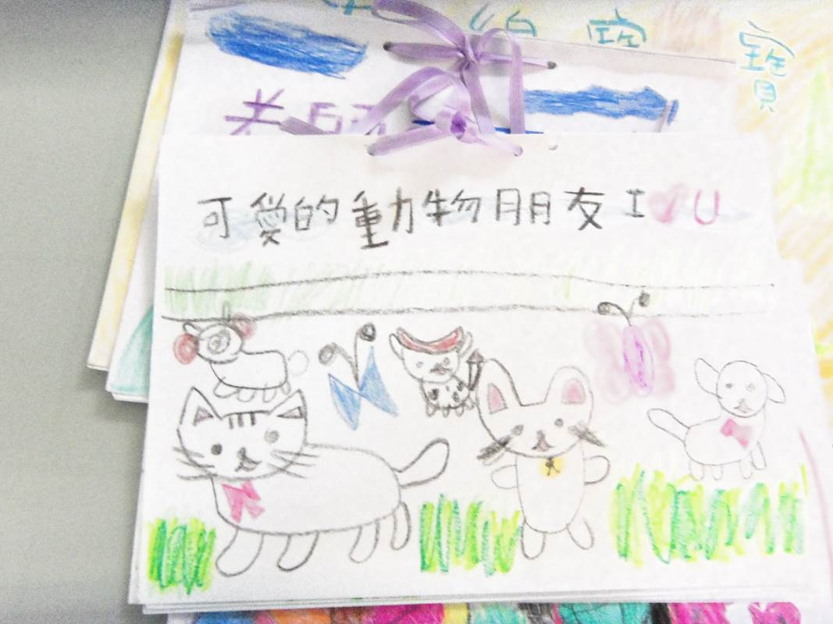
繪本製作比賽
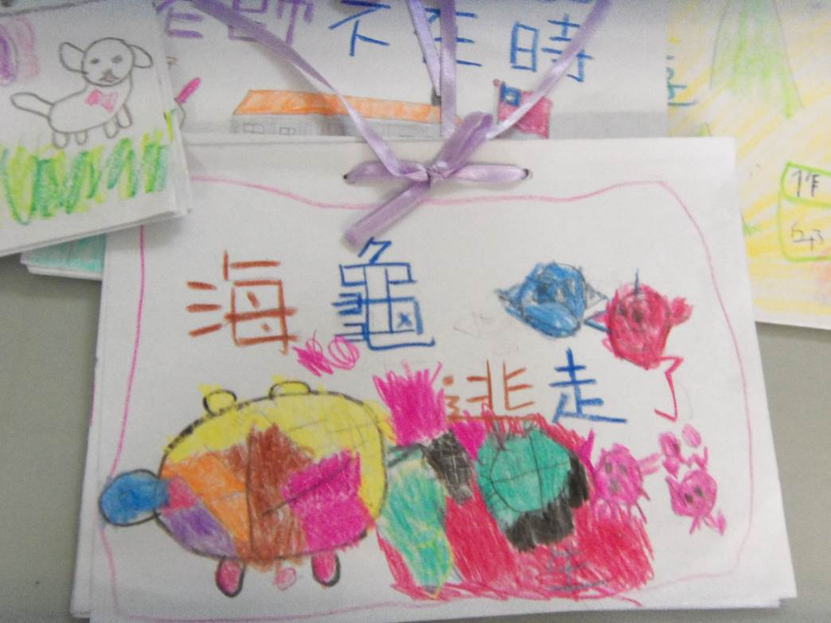
繪本製作比賽

